Додаток 7
Діяльність В.І.Маркуся, учителя історії Козівської ЗОШ І-ІІІ ст. №1
в якості волонтера громадських організацій

15 грудня 2015 року - допомога учням Козівської ЗОШ І-ІІІ ст. №1 в організації та проведенні «ЯРМАРКИ ІДЕЙ» в рамках Міжнародної програми «Класна школа», яка є пілотним проектом Міністерства освіти і науки України спільно із Центром громадянської освіти (Варшава),Всеукраїнмької Асоціації викладачів суспільних дисциплін «Нова Доба».. Мета програми – вплив громади на освітні процеси, тісна співпраця директорів шкіл, вчителів, учнів та суспільства на постійній основі.

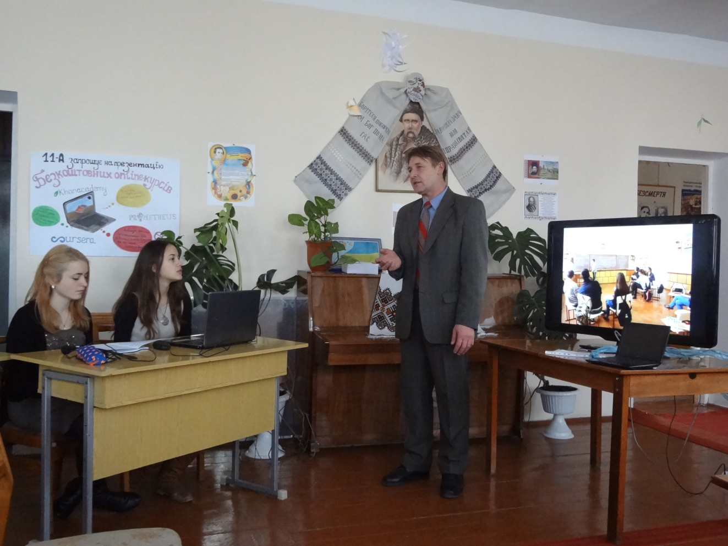
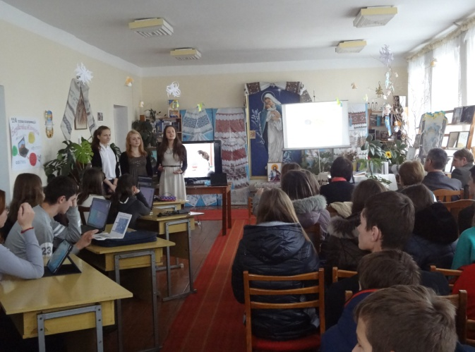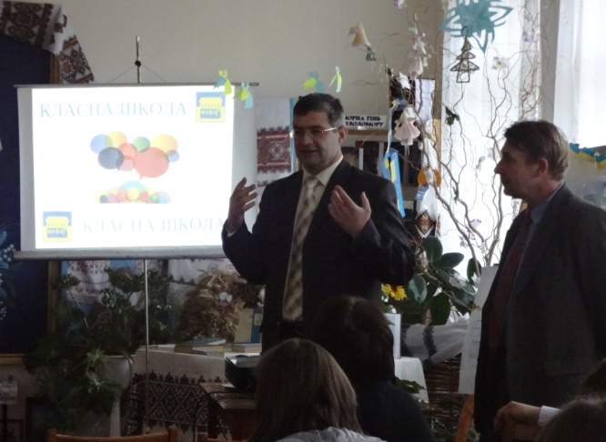

7 та 8 грудня 2016 року, в якості волонтера Міжнародного центру перспективних досліджень (м.Київ), провів три уроки з старшокласниками Козівської державної української гімназії ім.В.Герети, Козівської ЗОШ І-ІІІ ст. №1 та Козівської ЗОШ І-ІІІ ст. № 2, а також лекцію для студентів Бережанського агротехнічного коледжу на тему «Суть Конституції та її роль в повсякденному житті».
Уроки та лекцію було проведено у рамках проекту «Використання світового експертного досвіду та проведення публічних консультацій в процесі внесення змін до Конституції», що реалізовує Міжнародний центр перспективних досліджень (м.Київ) за підтримки Міжнародного фонду «Відродження». Даний проект передбачав проведення 200 освітніх заходів ( 150 уроків та 50 лекцій) по всій Україні. ( в нашій області проводили Ярослава Ковбасюк, учитель Зборівської гімназії та Василь Маркусь, учитель-сумісник Козівської ЗОШ І-ІІІ ст. №1 - 6 уроків та 2 лекції).
Метою заходу було підвищення рівня політичної соціалізації молодого покоління, ефективного донесення до молоді знань про роль громадянина, його права та обов’язки, важливість участі кожного у житті держави.
В рамках уроків та лекції учні та студенти отримали посібники «Участь у Конституційному процесі». Викладачам та учителям дістались фахове видання «Оновлення Конституції як завершення революції» та фундаментальне видання «Розробка і реформа конституції: вибір процесу», підготовлене всесвітньовідомими фахівцями з конституційного права Мішель Брант, Джил Коттрел, Яш Гаєм та Ентоні Реганом. Дані видання підготовлені до друку Міжнародним центром перспективних досліджень (м.Київ) за підтримки Міжнародного фонду «Відродження» і надані безкоштовно.
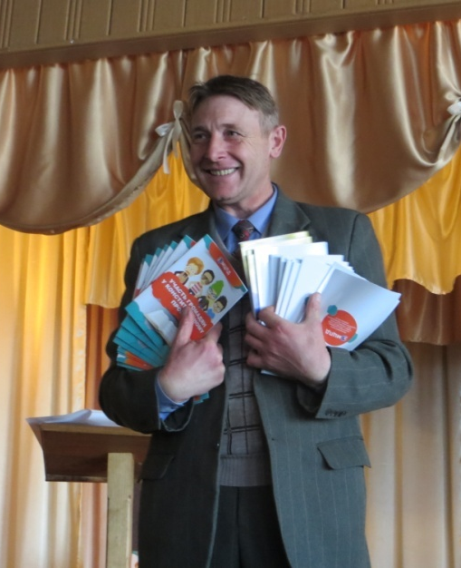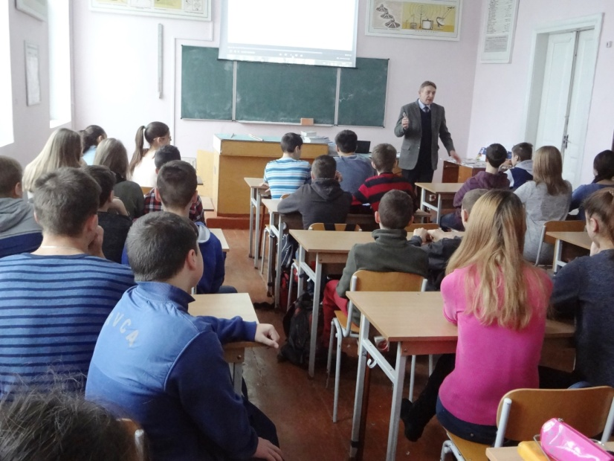

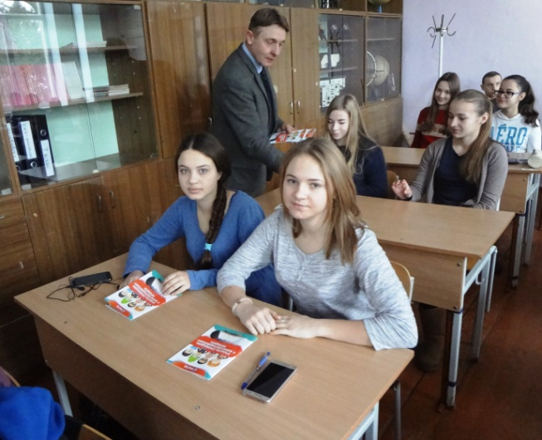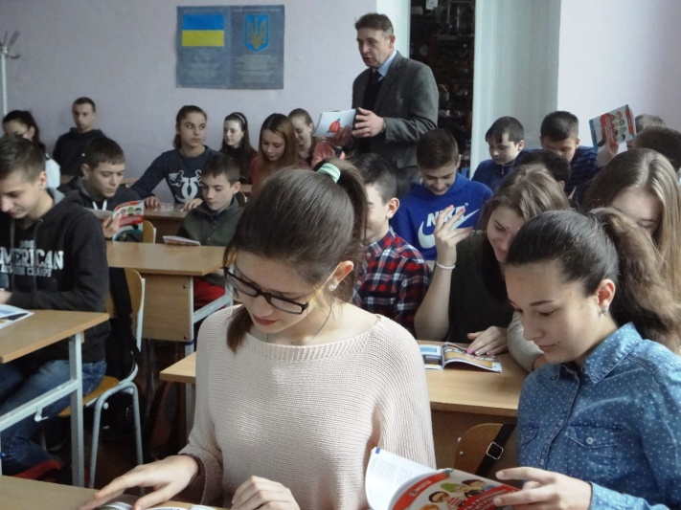
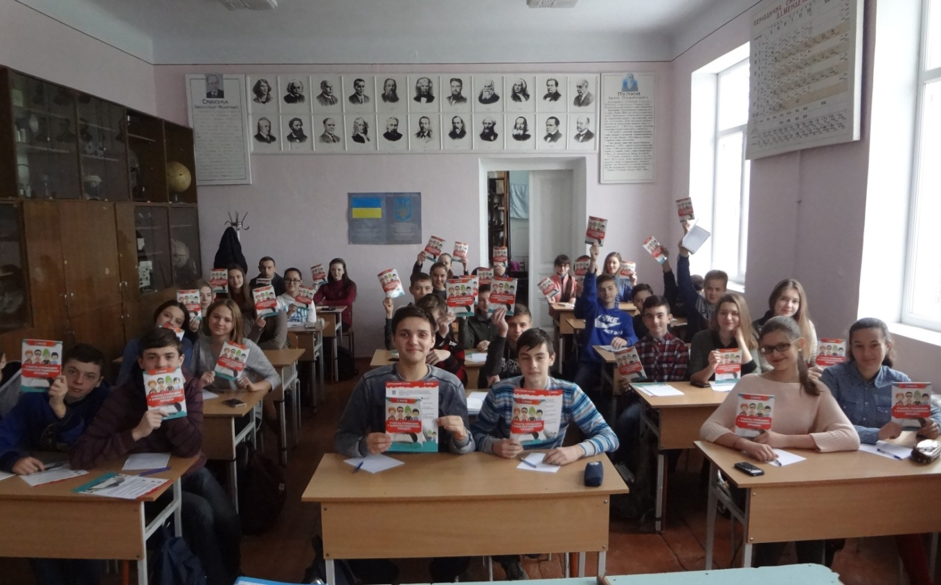
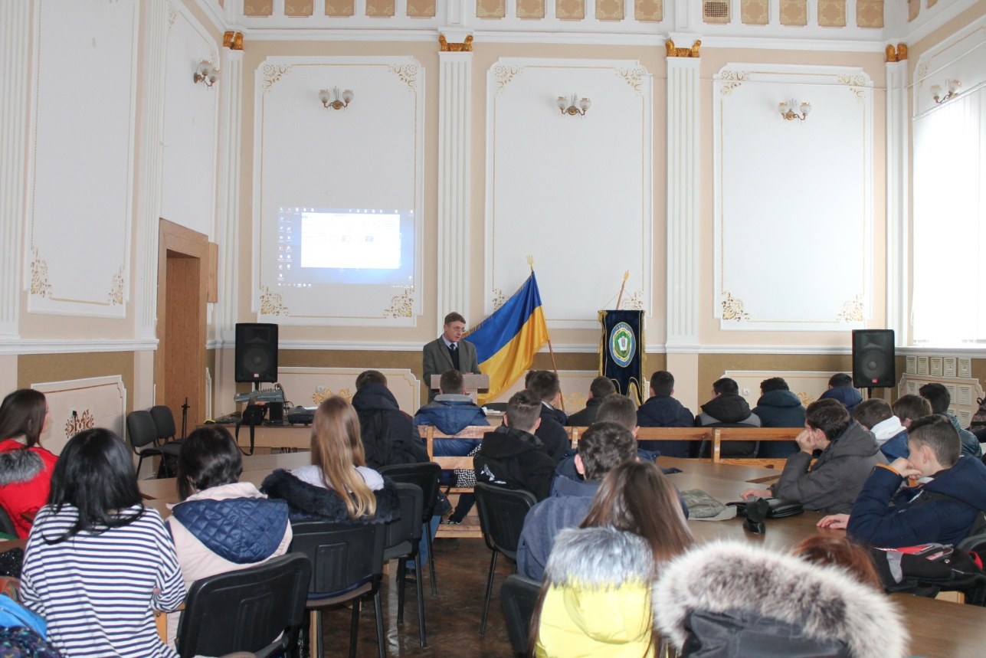
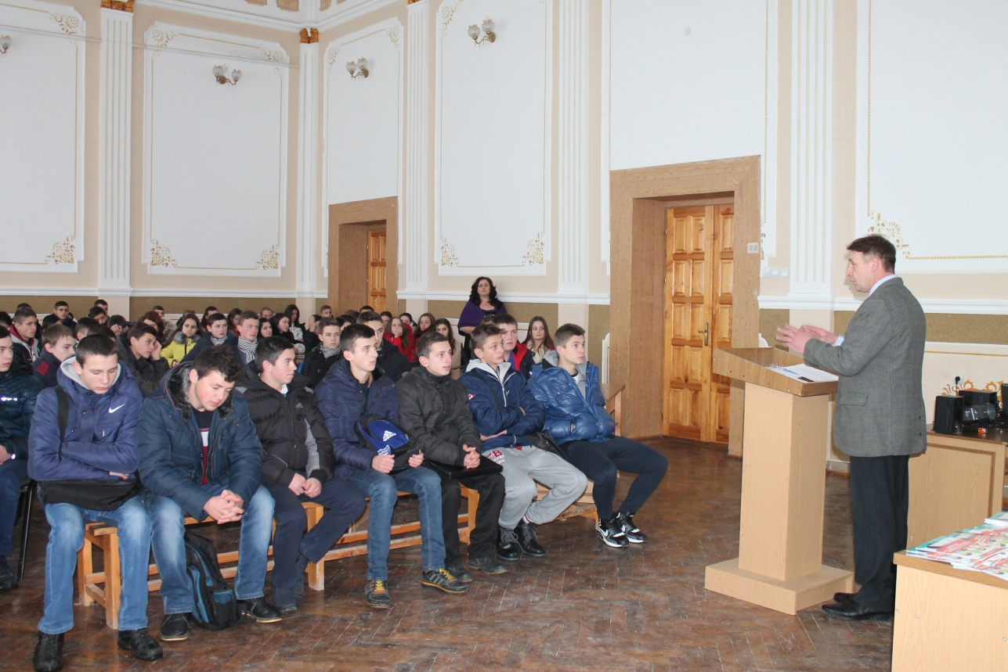

Червень 2017 року – в якості волонтера Українського центру вивчення історії Голокосту ( спільно з Н.І. Маркусь, учителем Козівської ЗОШ І-ІІІ ст. №1), провів тематичну екскурсію «Місця Голокосту в м.Тернопіль» для директорів краєзнавчих музеїв з Німеччини.

